TABLAS GENERALES DE ENTIDAD

INDICE

TABLAS GENERALES DE ENTIDAD 1
Objetivo: 2
Aplicación: 3
OPCIONES DE LA APLICACION 4
- Gestión de Permisos: 4
Roles 5
Roles – Usuarios. 6
Programas permitidos a un Rol: 7
Permisos Usuarios-Entidad: 8
Listado de Opciones de Menú – Programas - Roles . 9
LISTADO DE ROLES – PROGRAMAS Y USUARIOS 10
- Tablas: 11
Mantenimiento Entidad: 11
Entidad – Organigrama: 12
Municipios de una Entidad. 13
Mantenimiento de Bancos. 14
Mantenimiento de Sucursales. 14
Mantenimiento de Cargos. 15
Mantenimiento de Miembros de Organos. 15
Representantes Habilitados. 17
TPV ENTIDAD………………………………………………………………………………………………………. 19
- Terceros: 19
Terceros Datos Generales. 19
· CUENTAS BANCARIAS DE UN TERCERO 23
· DIRECCIONES DE UN TERCERO 24
· REPRESENTANTES DE UN TERCERO 25
Terceros Datos Completos. 27
Monitor de Terceros (Validación) 28
- Consultas y Listados: 31
Listado de Organos 31
Organigrama – Niveles: 32
Consulta alfabética de Órganos: 32
Consulta de Terceros: 33
Consulta/Informes de Terceros: 36
Listado de Terceros con Representantes: 38
- Utilidades: 39
Cargar datos de tablas de SW: 39
Enviar un correo a los usuarios de la Entidad: 40
Depurar terceros duplicados: 40

Objetivo:

El objetivo de esta aplicación es poder realizar y controlar desde un solo aplicativo, datos que conciernen a otras aplicaciones con los que estarán relacionados.
Así, se han considerado hasta el momento como tablas generales:

- Los datos propios de cada entidad
- Los órganos ó unidades administrativas en las que se organiza la entidad
- Las tablas de bancos y sucursales
- Los terceros o clientes de cada entidad
- Gestión TPV (para activar servicios de pago con tarjeta a través de Internet)

Estas tablas se iran ampliando, pues surgirán otras tablas necesarias y que serán comunes a otras aplicaciones. El mantenimiento siempre será similar al que se presenta en este momento.

El control de acceso a los distintos programas se realiza desde un modulo de gestión de permisos. El administrador nombrado de cada entidad se encargará de dar acceso a otros usuarios a la aplicación.

Para poder disponer de esta aplicación en una Entidad, ésta debe estar adherida al Convenio Marco para la Implantación y Mantenimiento de la Red Provincial y Servicios de Teleadministración (información disponible en www.rpc.almeria.es).

La aplicación de Tablas Generales o Comunes, está incluida en el Servicio de Alojamiento de Aplicaciones y Bases de Datos. Por lo que también éste deberá de haberse solicitado por la Alcaldía/Presidencia que habrá nombrado el correspondiente coordinador (Persona de la Entidad, con ID del servicio de firma electrónica acordada, que en lo sucesivo dirá las aplicaciones que se quieren usar y a quien dar permiso para usarlas).
( Ver Información y modelo de solicitud del servicio en:
http://www.dipalme.org/Servicios/Organizacion/Organiza.nsf/dc0a724048793237c1256c40002f511c/4036bf871e053f8ec12570fb004db1e9?OpenDocument )

Cuando Se solicita la Aplicación de Tablas Generales, se deberá designar la persona o personas que serán Administradores de Entidad (obviamente también deberán de tener ID del servicio de firma electrónica acordada). Si no se designa ninguna, se pondrá como Administrador de Entidad, al Coordinador del Servicio de Alojamiento de Aplicaciones y Bases de Datos.

Obviamente, no bastará con dar permiso en la aplicación, sino que también habrá que habilitar la entrada correspondiente a la misma en la Intranet. Para ello el Administrador del Departamento, comprobará que la aplicación de Tablas Generales está visible en el mismo y que los ID´s a los que se quiere dar permiso también están como usuarios del Departamento. Además, si la aplicación se ha puesto como que no sea visible para todo el Departamento, además habrá que dar permiso concreto a los usuarios para ver la aplicación de Tablas Generales o Comunes.

También es muy importante anular los mantenimientos de bancos, sucursales y terceros en SicalWin, de forma que sólo se realicen por la aplicación de Tablas Generales o Comunes, con lo que tendremos menos trabajo y, lo que es más importante, la información será más coherente.

Aplicación:

Entrada:

Un usuario con permiso de acceso a la aplicación, al entrar aparecerá la siguiente pantalla:



Hay que pinchar sobre el escudo, para acceder a los menús de la aplicación.

Aparecerá:

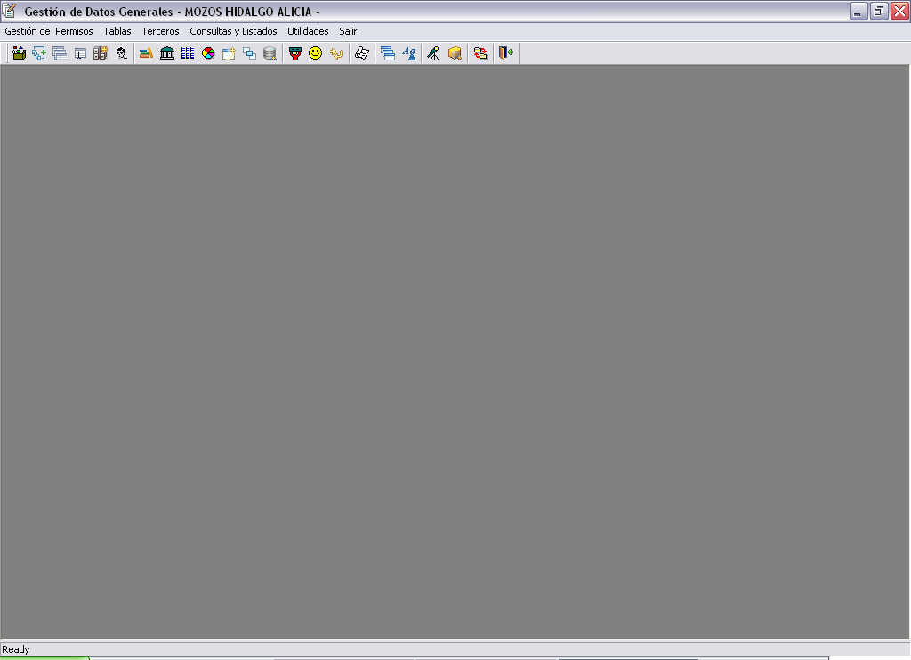

La barra de menús que se muestra, los programas de cada menú, así como los iconos que aparecen dependerá del permiso que tenga el usuario que ha accedido, según que tenga o no permiso se visualizara una opción u otra. Por tanto el aspecto puede variar de un usuario a otro.

En las distintas pantallas de la aplicación, se irá habilitando distintos botones según la función que deban desarrollar, pero en general, veremos el siguiente grupo de botones:

 Su significado es el siguiente:

=> “Nuevo”. Se pulsará cada vez que deseemos insertar ó dar alta a un registro nuevo.
=> “Grabar datos”. Es necesario pulsarlo para grabar en la base de datos, ya sea por nueva Inserción o por modificación de datos ya existentes.
=> “Eliminar”. Borra el registro seleccionado.
=> “Imprimir”.
=> “Cerrar Ventana”. Cierra la ventana activa.

OPCIONES DE LA APLICACION

- Gestión de Permisos:

Un usuario con permiso para “administrar”, tendrá en el menú la opción “Gestión de permisos”.
La gestión de permisos se basa en un sistema de “roles” ó “grupos de usuario”, de manera que una serie de usuarios pertenecen a un “rol”. Por otra parte a un “rol” se le indicará que programas podrá ejecutar. Así las personas que pertenecen a un rol podrán ejecutar aquellos programas a los que se les ha concedido permiso para ese rol.

Al desplegar “Gestión de permisos” aparecerán las siguientes opciones:

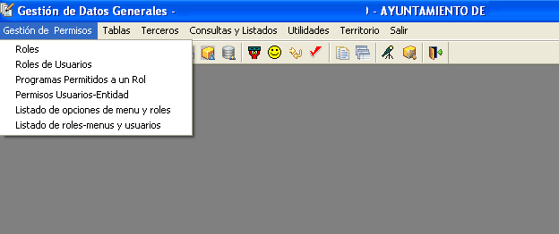

Roles

Un rol es simplemente un código con una descripción en la que agruparemos grupos de usuarios.
A un rol se asignan programas concretos a los que podrán acceder los usuarios que pertenezcan al rol.
Cuando comenzamos a tratar roles, debemos seleccionar primero la entidad en la que queremos trabajar.
A cada usuario le aparecerán las entidades a las que tenga permiso.

Para añadir un rol nuevo, pulsamos sobre el icono “Nuevo”:

Añadimos el código y descripción deseados, y pulsamos a continuación el icono
“Grabar”:

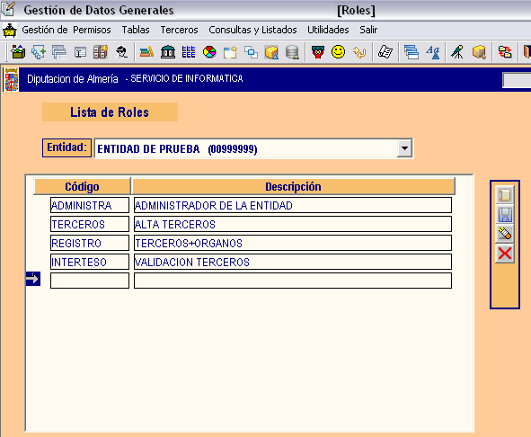

Roles – Usuarios.
Esta opción permite asociar los usuarios de una entidad a un determinado rol.
Se selecciona la entidad en la queremos trabajar.
Se selecciona el rol (de la lista de roles que ya tiene esa entidad).
La pantalla contiene dos cuadros. En el de la izquierda aparecen la lista de usuarios con permiso a la entidad seleccionada, y en el cuadro de la derecha aparecen los usuarios con permiso al rol seleccionado.
Para asignar un usuario al rol, se selecciona de la lista de la izquierda y se arrastra hacia el cuadro de la derecha, y para quitar a un usuario de un rol, el proceso es inverso, es decir se selecciona el usuario que deseamos quitar del rol del cuadro de la derecha y se arrastra hacia la izquierda.

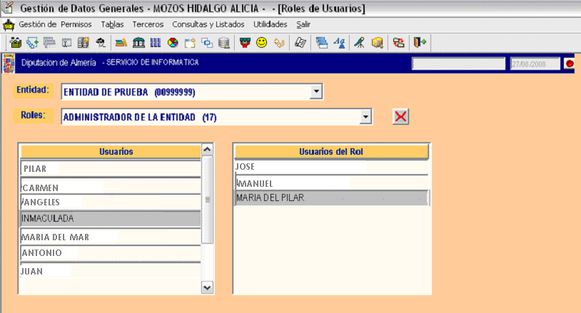

Programas permitidos a un Rol:

Esta opción asigna ó prohíbe programas a un rol.
Se selecciona la entidad en la que se desea trabajar. Solo aparecen las entidades a las que el usuario tiene permiso.
Se selecciona el rol al que queremos asignar ó prohibir programas, y entre el cuadro derecho e izquierdo que aparecen en pantalla se van permitiendo programas al rol seleccionado.

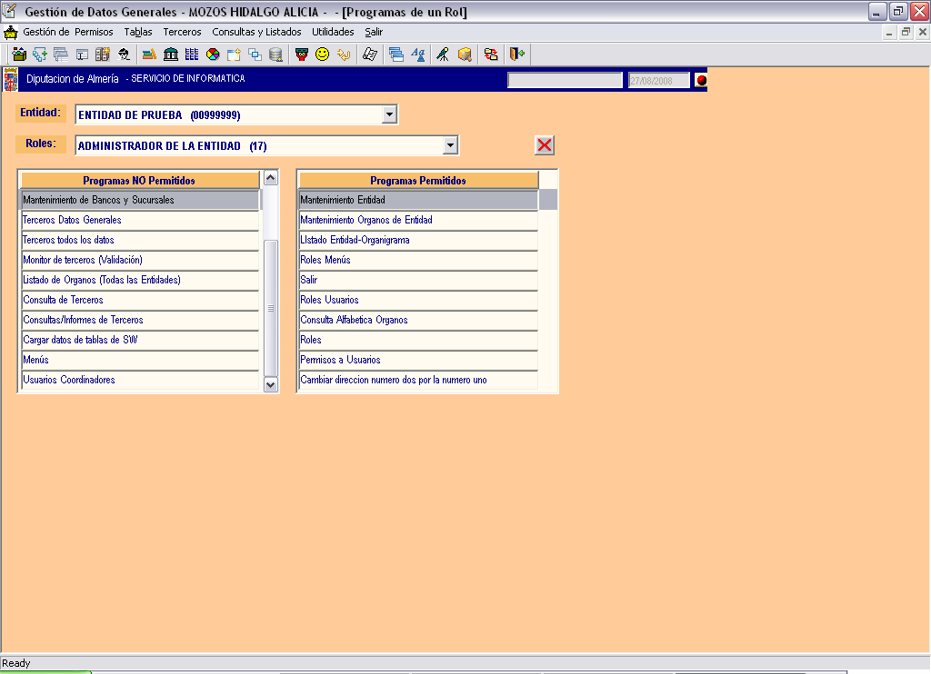

Permisos Usuarios-Entidad:

Para asignar permiso a una persona para que trabaje en la aplicación, primero debe tener permiso a la entidad en la que va a trabajar.
Un usuario “Administrador” es el que puede asignar a una persona a una entidad.
Al ser un nuevo usuario, se pulsa en el botón “Nuevo”:
Este abre el siguiente cuadro, para introducir apellidos y/o nombre del usuario que deseamos añadir:

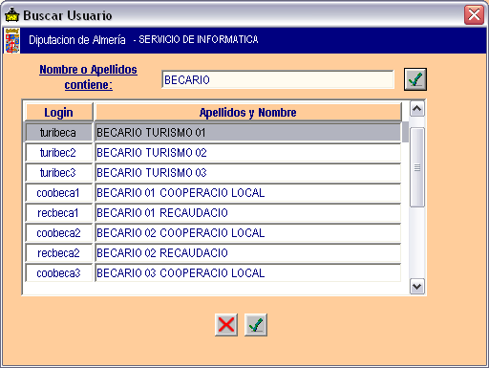

Seleccionamos el usuario que deseamos, y pulsamos después el icono “Grabar”:

Este usuario ya puede trabajar en la entidad.

Listado de Opciones de Menú – Programas - Roles .

Esta opción permite saber que roles son los que tienen permiso a los distintos programas que se despliegan en cada menú.

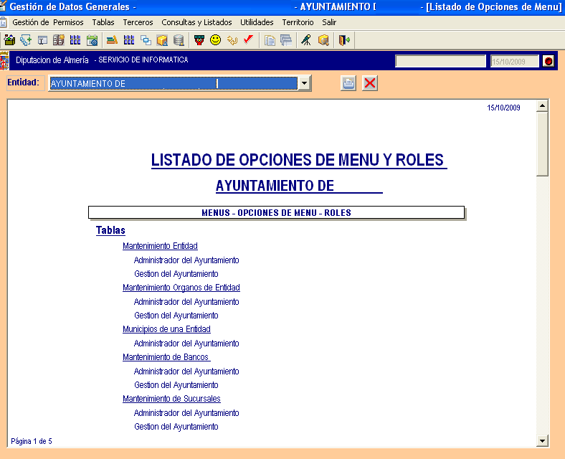

LISTADO DE ROLES – PROGRAMAS Y USUARIOS
Desde esta opción se pueden conocer los programas y usuarios de cada rol.

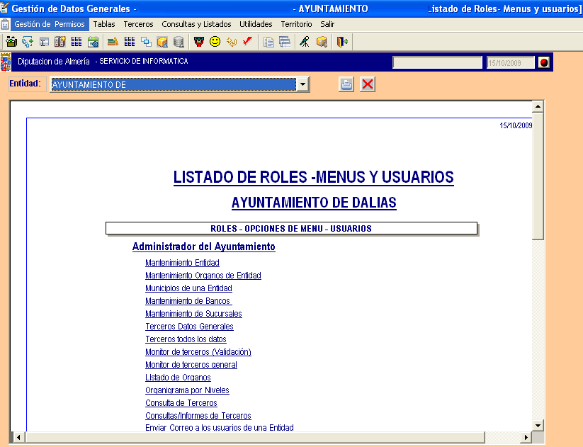

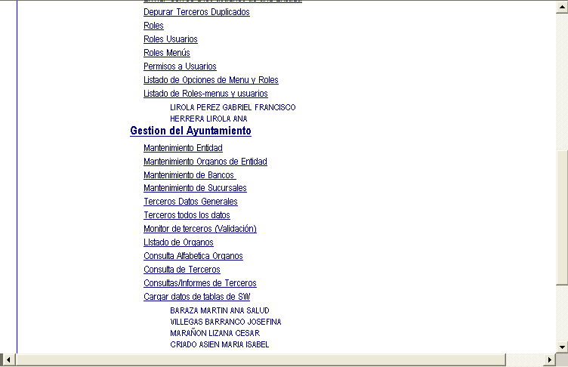

- Tablas:

La opción “Tablas” del menú principal cuenta con las siguientes opciones:

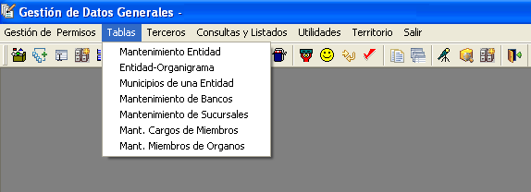

Mantenimiento Entidad:

En esta opción se configuran los datos de la entidad.

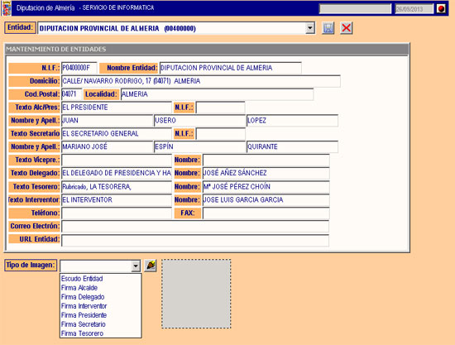

Primero tendremos que seleccionar la entidad con la que vamos a trabajar, y añadiremos o modificaremos los datos necesarios.
Se pueden asignar distintos tipos de imágenes propias de cada entidad que después podremos utilizar en distintos informes.
Las imágenes que queramos asignar a la entidad deberán estar en formato jpg, e intentando que el tamaño sea reducido. La imagen tendremos que situarla previamente en una carpeta propia de cada entidad a la que se accederá mediante FTP. Una vez situada la imagen en la carpeta adecuada, desde este programa la seleccionaremos y la asignaremos a la entidad. Esto se hace pulsando en el icono:
Cuando hayamos terminado de modificar los datos, pulsamos al botón “Guardar”.

Entidad – Organigrama:

Desde esta opción se realiza el mantenimiento de los órganos, o unidades administrativas en las que se organiza la entidad.
Como siempre, empezaremos por seleccionar la entidad con la que vamos a trabajar.
Una unidad administrativa u órgano debe tener:
- Un código que cada entidad asigna libremente
- Una descripción
- Clase de Organo: Indicaremos si es un órgano “Institucional” ó de “Gestión”
- Tipo de Organo: Nos dice si es un órgano “Unipersonal”, “Colegiado” ó “Departamento”
- Si el órgano está activo o inactivo.
- Un nivel. Las unidades administrativas se agrupan en niveles. Por ejemplo, nivel 1 puede ser la propia entidad, el nivel 2 serian las áreas en las que se puede dividir una entidad, el nivel 3 serian los servicios, etc.
- Nivel padre: Se refiere al nivel anterior del que depende una unidad administrativa.
- Padre: Se refiere a la unidad de la que depende. En función del nivel padre introducido, se despliegan las unidades administrativas de ese mismo nivel.
- Orden: Se tratan del orden que ocupa una unidad administrativa dentro de un mismo nivel. Por ejemplo los distintos negociado que puede contener una misma sección se ordenarían según este valor dentro de sus sección
- La cadena de niveles nos muestra como se queda estructurada una unidad administrativa en la jerarquía de niveles que le corresponda.

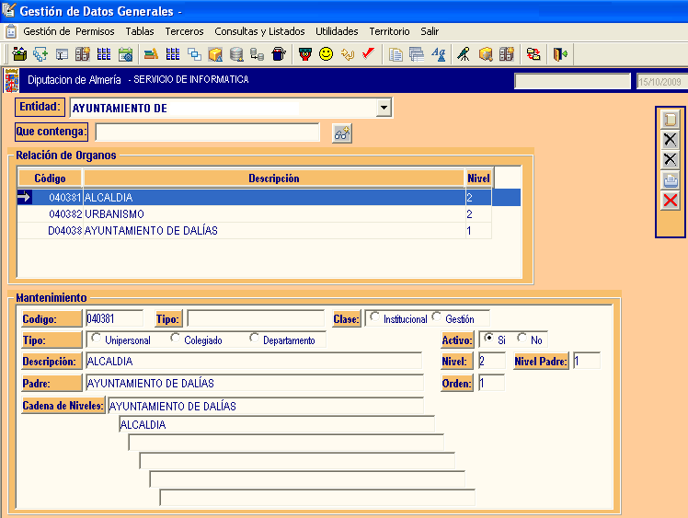

Para que el alta de órganos no de problemas, debe hacerse por orden de nivel, primero el nivel 1, después el 2, etc… de manera que cuando se de de alta uno siempre exista previamente el padre.

Municipios de una Entidad.

Esta opción va dirigida principalmente a entidades gestoras como Consorcios, Mancomunidades, etc., que pueden agrupar a varios municipios o entidades.
Al entrar en esta opción, elegiremos la entidad gestora a la que deseamos asociar otras entidades gestionadas con las que trabaja..

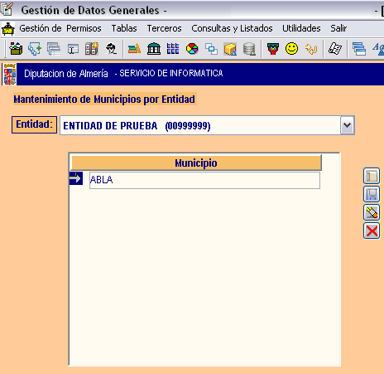

Si ya tiene “municipios” asociados (como sinónimo de entidades), se muestran en el cuadro inferior, y si deseamos añadir nuevos municipios, pulsaremos botón “Nuevo” , seleccionamos el municipio a añadir, y pulsamos “Guardar” . Si necesitamos quitar algún municipio asociado, nos situaremos sobre dicho municipio y pulsamos botón “Eliminar” y a continuación “Guardar”.

Mantenimiento de Bancos.

Esta opción permite modificar o crear nuevos bancos.

Para crear un Banco nuevo, pulsaríamos el botón “Nuevo”, e introducimos: código y descripción. Por ultimo, pulsamos el botón “Guardar”, en ese momento la actualización también se produce en la base de datos de SicalWin. El banco que acabamos de introducir, aparecerá en el cuadro superior.
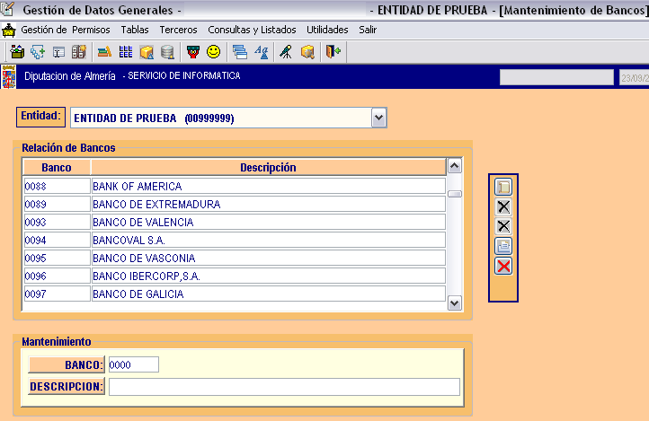

Para modificar la descripción de cualquier banco ya existente, nos situamos sobre el banco a modificar, y sus datos aparecerán en el cuadro inferior. Modificamos la descripción y pulsamos el botón “Grabar”.

Mantenimiento de Sucursales.

Esta opción permite modificar o crear nuevas sucursales.

Para crear una nueva sucursal de un banco ya existente, debemos primero seleccionar banco, y a continuación proceder como siempre, pulsando el botón “Nuevo”, así asignamos una nueva sucursal al banco seleccionado, y no olvidar pulsar sobre el botón “Guardar”. Lo mismo que indicábamos en el mantenimiento de bancos, en el de sucursales, los cambios se realizan también en la base de datos de SicalWin.

Si lo que queremos es modificar datos de alguna sucursal existente, debemos situarnos sobre la sucursal que deseamos modificar, y en el cuadro inferior modificar los datos necesarios, y pulsar sobre “Guardar”.

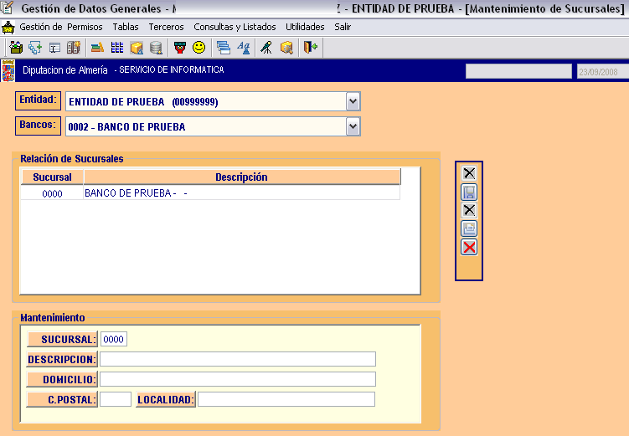

Mantenimiento de Cargos.

El objetivo de esta tabla es mantener nombres de cargos de las personas que forman los órganos de la Entidad, por ejemplo: Presidente/a, Secretario/a, Vocal, etc.

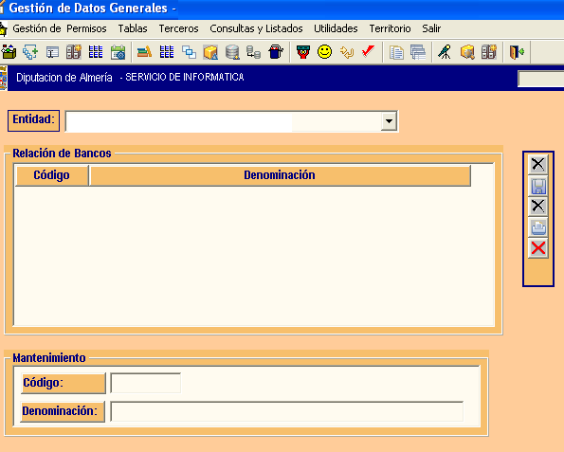

Mantenimiento de Miembros de Organos.

Desde esta opción se crean los miembros que pertenecen a cada órgano, indicando el cargo que desempeña en el mismo, así como el medio de comunicación que desea utilizar.

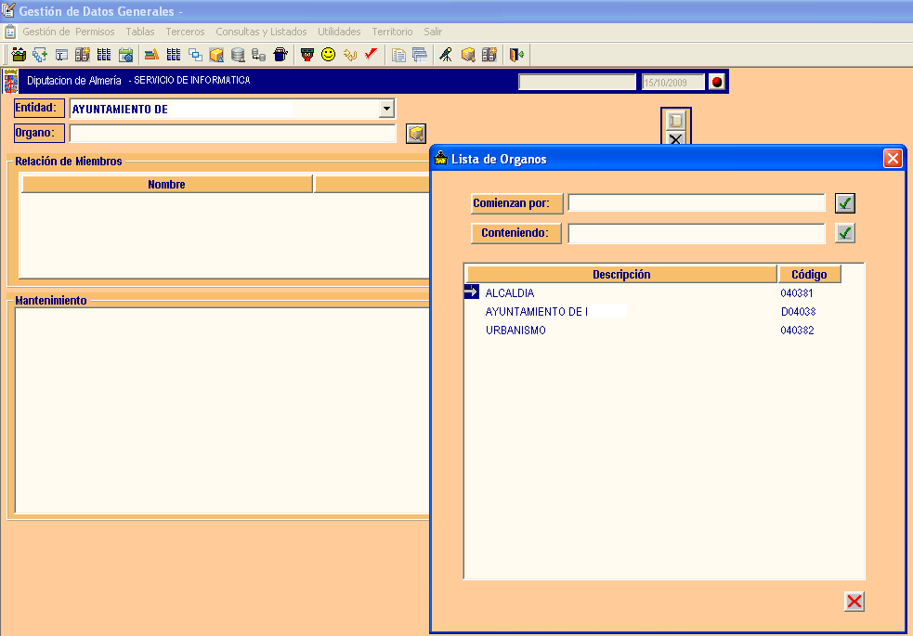
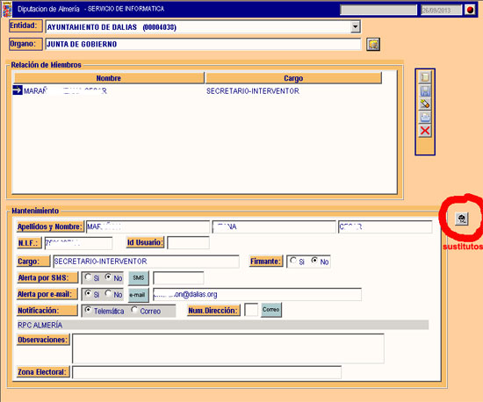

Cuando añadimos una persona como miembro de un organismo, dicha persona debe existir anteriormente como tercero de la entidad en la que estamos trabajando ya que es en terceros donde se guardan las direcciones y datos económicos.

Un cargo puede tener a su vez una relación de sustitutos y /o asesores, para indicarlos pincharemos sobre: . Aparecerá la siguiente pantalla por medio de la cual se añadirán los sustitutos o asesores de que disponga.
Así mismo, el asesor o sustituto que se incluya deberá antes pertenecer a los terceros de la Entidad.

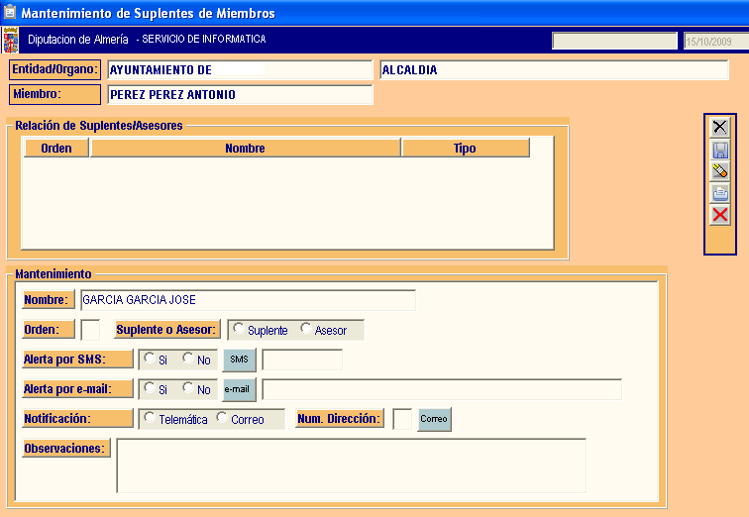

Representantes Habilitados.

Desde esta opción se pueden mantener los funcionarios que actúen como Representantes habilitados para presentar solicitudes telemáticas en la Oficina Virtual, en nombre de los ciudadanos que lo soliciten de conformidad con lo establecido en la Ley 11/2007 y en el Reglamento de Administración Electrónica de la Red Provincial.

Esta información es necesaria para que cuando una persona que, no tiene certificado reconocido de firma electrónica, solicite presencialmente en el Ayuntamiento que un funcionario actúe en su nombre de conformidad con el derecho que les reconoce la Ley 11/2007 para presentar una solicitud en la oficina virtual. El funcionario no tiene porque estar como representante en terceros de esa persona, basta que esté dado de alta en esta tabla. Y para que se de de alta en esta tabla, deberá estar primero dado de alta como tercero.

Por otra parte en la sede electrónica habrá que informar de los funcionarios habilitados.

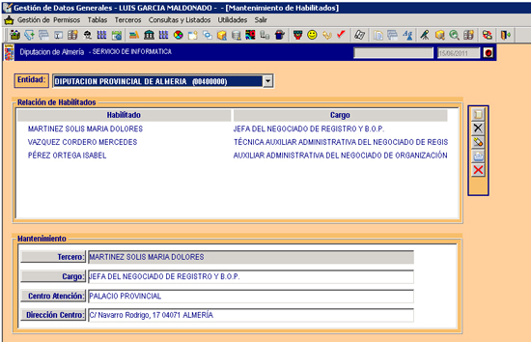

El mantenimiento utiliza los mismos iconos que el resto de las tablas, para Nuevo, Borrar, Grabar, etc…

TPV Entidad.

Quienes hayan solicitado utilizar el Servicio de cobros con TPV, es decir la posibilidad de habilitar el que los ciudadanos puedan pagar con tarjeta, a través de las distintas opciones de la Sede electrónica de la Entidad (reserva de recursos, inscripciones en fiestas y eventos, etc…), para que tales aplicaciones puedan funcionar, habrá que dar de alta en esta tabla, las distintas cuentas habilitadas.

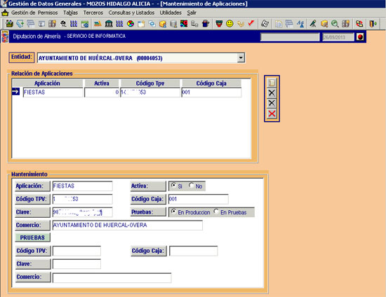

La pantalla muestra una ventana con las distintas aplicaciones a las que la entidad asociará un TPV, y para ese TPV los valores que de código TPV, caja, clave y comercio le ha facilitado la Entidad Bancaria con la que se ha contratado el servicio (En estos momentos el servicio lo tiene adjudicado CAJAMAR, pero antes de contratarlo hay que solicitar el correspondiente servicio del convenio marco, para que Diputación le facilite el escrito que le permite abrir la correspondiente cuenta y que le apliquen las condiciones económicas que por concurso se han adjudicado
http://www.dipalme.org/Servicios/Anexos/Anexos.nsf/VAnexos/DP-SOLI-TPV ).

Se darán de alta tanto los valores para Producción como para Pruebas.

Al marcar una líneas en la ventana superior, mostrará todos los datos en la ventana inferior, pudiendo modificarse cualquiera de ellos.

Para añadir una aplicación nueva, pulsar sobre el icono: . El mantenimiento utiliza los mismos iconos que el resto de las tablas, para Nuevo, Borrar, Grabar, etc…

- Terceros:

La opción “Terceros” del menú principal cuenta con las siguientes opciones:

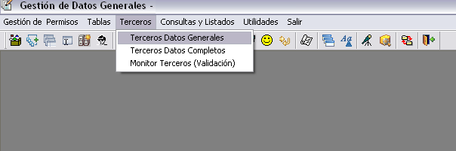

Estas opciones, como ocurre en el resto de opciones del menú, estarán visibles o no a cada usuario que utilice la aplicación en función de los permisos que tenga.

Terceros Datos Generales.

Esta opción permite el alta de terceros, y modificación de determinados datos.
Para el alta de un tercero nuevo, actuaremos como siempre. Se elige la entidad a la que tenemos permiso y pulsamos sobre el botón “Nuevo”. En el cuadro de detalle, tendremos que ir rellenando los campos.
Es obligatorio el numero de documento que identifique al tercero (nif, cif, etc.) y el nombre del tercero.
Si al introducir un dni o nif, y grabar, ese número de identificación ya existiera, la aplicación avisara de este hecho, y desde esta opción no es posible duplicar un tercero.
Entre los datos a cumplimentar, es importante poner atención al campo: “Pasa a Sicalwin:”

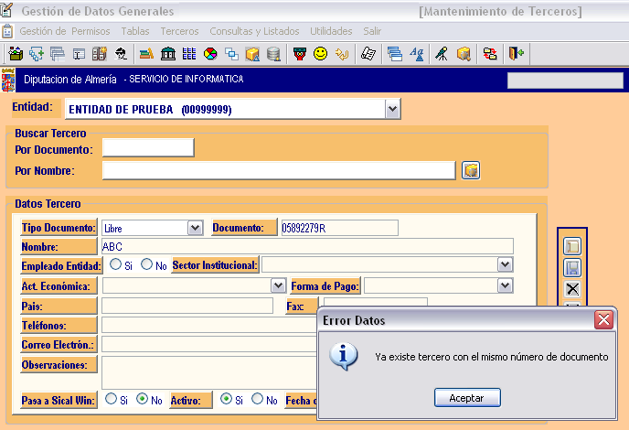

El valor de este campo determina si el tercero que estamos añadiendo, pasara a las tablas de terceros de la aplicación de SicalWin. Si así fuera, el tercero se añadirá a ejercicio presupuestario abierto en ese momento en SicalWin. La aplicación muestra una ventana con el (ó los) ejercicio(s) abiertos en ese momento para que el usuario decida su actualización.

Al terminar de introducir los datos de esta ventana, pulsaremos botón grabar para actualizar. Y se activarán el resto de botones, que son:



El botón permite asociar cuentas bancarias a un tercero.
El botón permite asociar varias direcciones a un tercero.

El botón permite asociar los representantes a un tercero.
Desde esta opción es posible modificar datos de un tercero ya existente, a excepción del número de documento y del nombre.
Si deseamos buscar datos de un tercero, se puede hacer introduciendo el número de documento.
Si solo existe un tercero con ese numero de documento, se mostraran sus datos.
Si existieran varios terceros con el mismo número de documento, aparecerá una ventana con todos los terceros en los que coincide el número de documento, para que se decida con cual de ellos se desea trabajar:

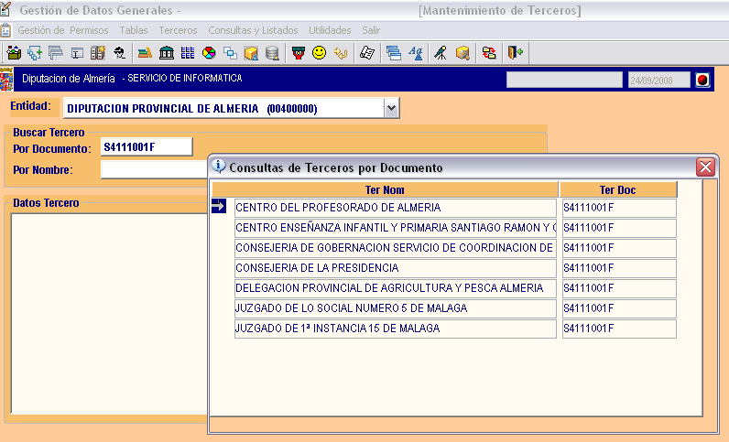

Con doble clic, seleccionamos al tercero deseado.

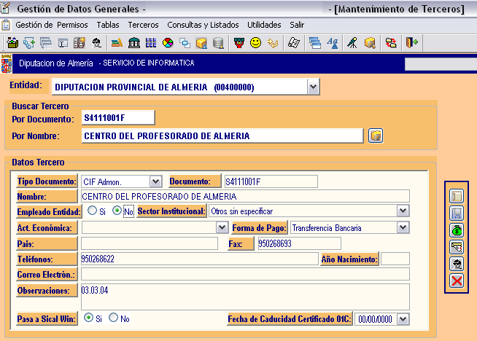

Una vez con los datos en pantalla, podemos modificar el valor deseado, a excepcion de “Documento” y “Nombre”.
Si las modificaciones que hagamos, deseamos que sean actualizadas en “SicalWin”, debemos marcar “Pasa a SicalWin”, así al grabar los datos, estos se actualizaran en la aplicación de contabilidad.

Podemos buscar un tercero, también conociendo el nombre o parte del nombre.
Para ello escribiremos el comienzo del nombre o parte de él en el campo “Por Nombre” y pulsamos el botón:

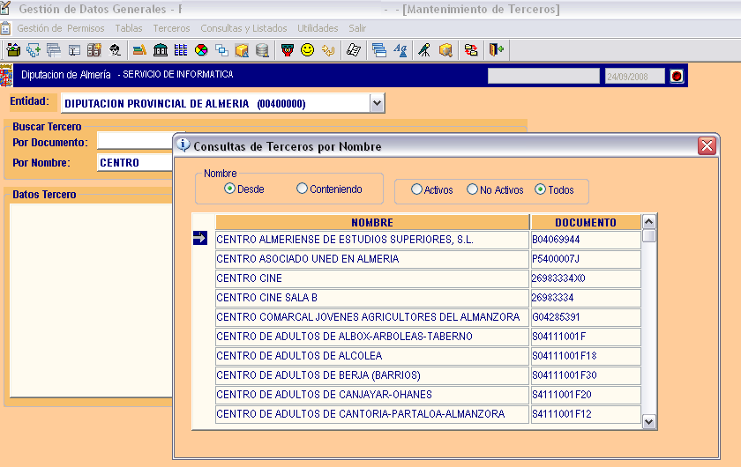

Vemos una ventana en la que se muestra una ayuda con los terceros que su nombre comienza por el valor introducido en el campo “Por Nombre:”. Si entre los terceros mostrados no aparece el que buscamos, es posible que el texto que tenga en el valor “NOMBRE”, no corresponda con el comienzo, sino que se encuentre en otra posición dentro de la cadena “NOMBRE”, así que si pulsamos sobre el radio “Contenido”, nos mostrara los terceros que en el “NOMBRE” contengan el texto que hayamos puesto:

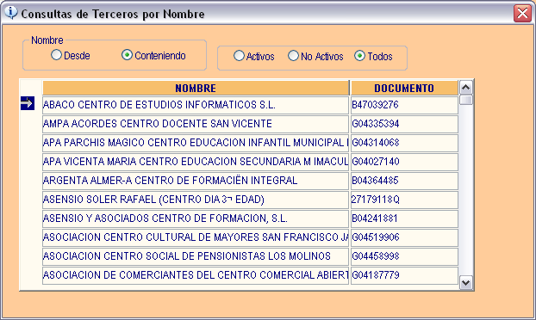

Dentro de esta consulta, también podemos buscar entre terceros con situación “ACTIVO” con valor “S”, o con valor “N”, o ambos.
Terceros con valor “S” en el campo “ACTIVO”, indica que son terceros con los que se esta trabajando normalmente, es decir terceros en “ALTA”.
Con valor “N”, son terceros dados de “BAJA”, es decir no se pueden utilizar ya para asociarles nuevos documentos desde ninguna aplicación, pero si puede consultarse sus datos, así como documentos que tengan asociados del tiempo que estuvieron de “ALTA” (sólo deberíamos tener un tercero activo con el mismo DNI y Denominación. Pero podemos tener activos realidades diferenciadas aunque tengan el mismo DNI, como los Colegios).

· CUENTAS BANCARIAS DE UN TERCERO

Su funcionamiento es similar a lo que ya hemos visto hasta ahora, pulsamos sobre el botón para añadir una cuenta o nos situamos sobre una existente para modificarla. Y pulsamos en “Grabar” para actualizar los datos.

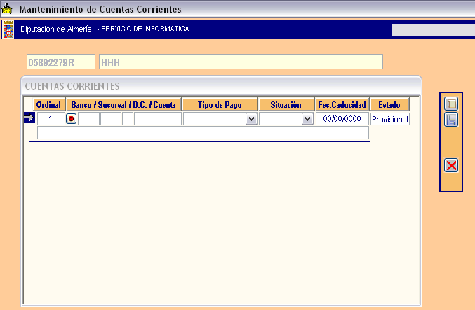

Al añadir una nueva cuenta bancaria, pulsando sobre el botón: , se abre una ventana de ayuda para seleccionar el código de banco y sucursal que queramos añadir.
La situación que puede tener una cuenta bancaria son los valores “ “ ó “BLOQUEADA”.
Si una cuenta bancaria esta bloqueada significa que no se podrá utilizar.
Al añadir una cuenta bancaria a un tercero, el sistema establece la situación “Provisional”.
Esto significa que queda pendiente de validación. Cuando desde la opción “Monitor de Terceros”, es validada el “Estado” pasa a “Definitiva “, y la cuenta es grabada en SicalWin. (esto permite que los responsables de Tesorería e Intervención, puedan comprobar la existencia y titularidad de la cuenta, ya que para evitar operaciones de “blanqueo de dinero” debe comprobarse que el tercero es titular de la cuenta que facilita).

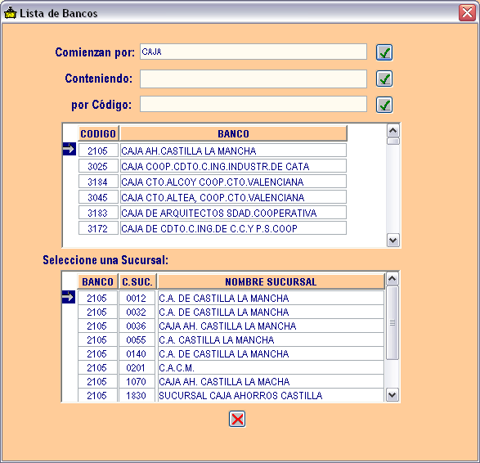

Podemos buscar los bancos por el comienzo de su descripción, por el contenido de alguna palabra en su descripción o por el código del banco.
Al movernos con la flecha entre las líneas de bancos, se van mostrando las sucursales de ese banco.
Al elegir una sucursal, con doble clic, el código del banco y de la sucursal pasa al mantenimiento de cuentas corrientes del tercero.

· DIRECCIONES DE UN TERCERO

Un tercero puede tener una o varias direcciones. Las asociaremos desde esta opción.

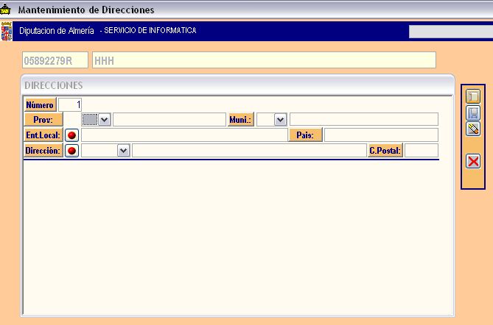

Al pulsar el botón “Nuevo” se muestra la ventana superior. Es importante asociar la dirección con el código correspondiente. Para ello iremos usando las listas desplegables que se muestran y los botones de ayuda:
Si la dirección que se busca no estuviera codificada, se escribirá la dirección en el apartado correspondiente. Pero si se utilizan los códigos de territorio, el mantenimiento futuro será más fácil y tendremos la certeza de que la dirección existe, especialmente en direcciones del propio Municipio.
Como vemos un tercero puede tener una o varias direcciones. La dirección numero 1 es la que se asocia a ese tercero en sicalwin.

· REPRESENTANTES DE UN TERCERO

Un tercero puede tener ninguno, uno o varios representantes. El representante podría ser a su vez un tercero existente en la base de datos de terceros.
Así al añadir un nuevo representante se pueden buscar sus datos a través del botón de ayuda:

Un tercero representa a una persona física o jurídica hasta una determinada fecha, a partir de la cual el sistema no permitirá que se realicen operaciones con dicho representantes.
Un representante puede actuar con distintos niveles de acceso cuando éste se conecte de forma telemática para realizar distintos trámites en nombre del tercero al que representa: Firmar, Gestionar o sólo Consulta. El que tenga permiso de gestión, también lo tiene de consulta; y el que tiene permiso de firma, también lo tiene de gestión.

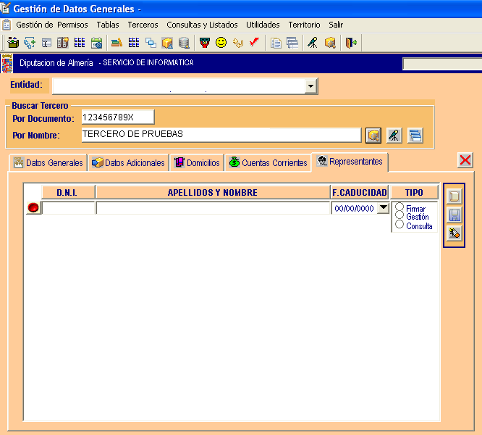

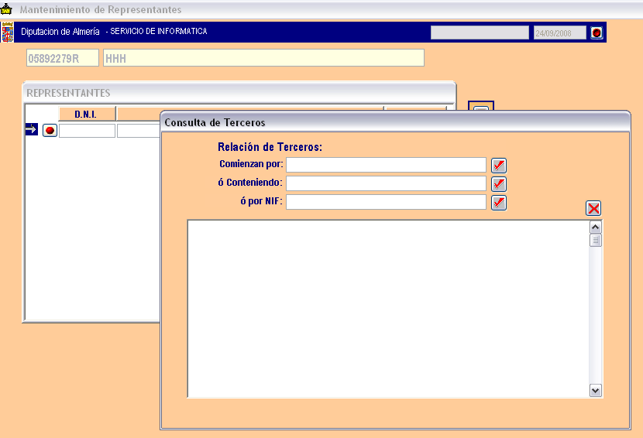

Podemos buscar datos de un tercero si conocemos como empieza su nombre, o sabemos parte del contenido de su nombre sin necesidad que comience por ese valor ó sabemos el C.I.F./N.I.F/D.N.I etc.
Al seleccionarlo, la aplicación lo marca como representante. Es necesaria la fecha de fin de validez como representante (F.CADUCUDAD), si el representante fuera indefinido, poner una fecha alta, por ejemplo 31/12/9999. siempre se podrá modificar en cualquier momento por otra menor.

Podemos modificar los datos que aparecen en pantalla del representante, o borrarlo. Siempre al terminar, no olvidar, pulsar el botón “Guardar”.

Terceros Datos Completos.

Esta opción, es la aconsejable en entidades sin organización compleja, donde la misma persona realiza el alta y la validación de los datos. Es similar a la de “Terceros Datos Generales”.
La diferencia radica en que esta opción permite la modificación de número de documento y nombre.
Permite modificar la situación de un tercero a Activo “S” ó “N”
También, consta de algunos datos más que se pueden completar, y se presentan en la pestaña de “Datos Adicionales”.
La información sobre “Direcciones”, “Representantes” y “Cuentas Bancarias” se realiza a través de pestañas en vez de botones.

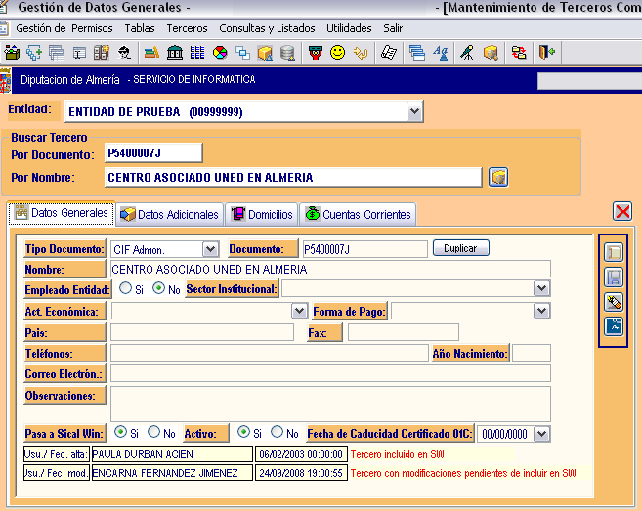

En la primera pestaña, “Datos Generales”, aparecen los campos sobre la fecha y el usuario que realizo el alta del tercero y del ultimo que realizó una modificación, indicando si los cambios realizados han sido ya incluidos en “Sical” ó no. Esto significa, que se ha marcado “Pasa a SicalWin” : “S”, los datos han quedado grabados en TERCEROS, pero aun no se han actualizado dichos datos en SicalWin, para ello es necesario pulsar el botón: . Entonces, aparecerá una ventana en la que se muestran los ejercicios abiertos en Sical, para elegir en que año deseamos actualizar el tercero.

Otra diferencia con respecto a la opción de “Datos Generales”, es que desde la pestaña de “Cuentas Corrientes” es posible también actualizar estos datos en Sicalwin, con el botón:

La forma de localizar un tercero, ya sea por documento o por nombre es igual a la explicada en la opción anterior.

Monitor de Terceros (Validación)

En organizaciones complejas, unas personas pueden grabar los datos de terceros con la opción TERCEROS DATOS GENERALES, y otras validarlos con esta opción. Nos muestra todos aquellos terceros a los que se les ha realizado algún cambio en sus datos, llevan grabado “Pasar a SicalWin: S”, pero no han pasado aun a Sicalwin, y es necesario que se validen los datos antes de que realmente se actualicen en la base de datos de contabilidad.

Se selecciona la entidad que deseamos, y entonces se muestran los terceros con validaciones pendientes:

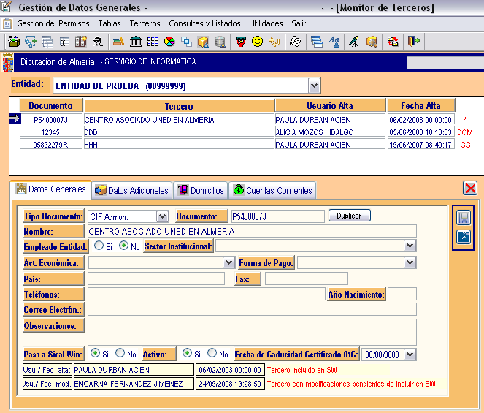

A la derecha, en rojo se indica el tipo de modificación que se realizó, también vemos que se indica el usuario y la fecha en la que se produjo el alta.
Se pueden modificar los datos que se crean convenientes, y una vez finalizado, pulsamos sobre “Grabar”: y sobre: para que los datos se actualicen en Sical. Una vez pasados los datos a Sical, el tercero desaparece de la lista superior.
Es importante que cuando se utilice el Monitor de Terceros, se vaya siempre a la pestaña de Cuentas Corrientes, y hacer la actualización de éstas desde esta ventana, pues lleva su propio botón de grabación en SicalWin, distinto del de la pestaña de datos generales que pasa los terceros a SicalWin..

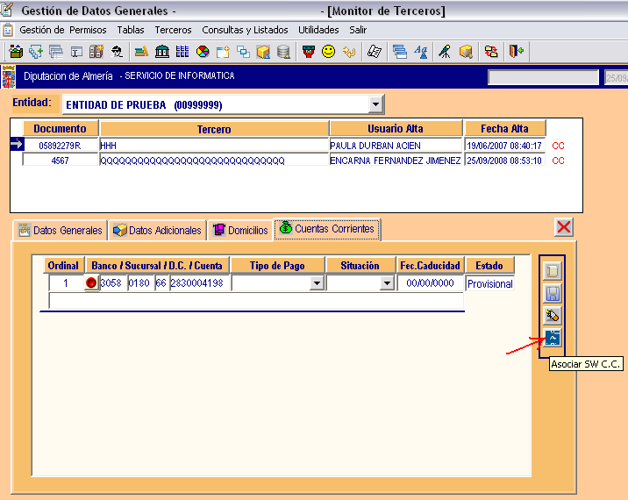

- Consultas y Listados:

La opción “Consultas y Listados” del menú principal cuenta con las siguientes opciones:

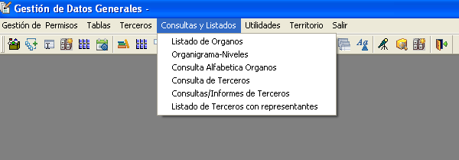

Como ya hemos indicado, estas opciones estarán visibles o no, en función del rol al que pertenezca el usuario.

Listado de Organos

Desde esta opción se puede imprimir los órganos que pertenecen a una entidad en función de distintos criterios:

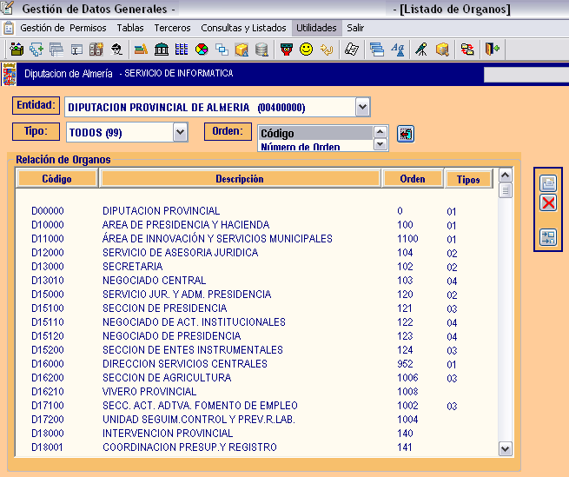

Como vemos en la imagen:
Primero seleccionaremos la entidad, a continuación indicamos si queremos todos los organos ó solo de un determinado “TIPO”, por ejemplo solo: Servicios, o Secciones, etc, después indicamos que orden deseamos, éste puede ser:
Por código: Es el código que se le asignó a cada órgano
Alfabético: Por orden alfabético de descripción del órgano
Por número de orden: Se refieren a un código de orden que se asigna a cada órgano.
Una vez mostrados los datos en pantalla se pueden imprimir, pulsando sobre: , que nos pedirá impresora por la que deseamos mandar el listado, ó también se pueden exportara a fichero excel para ello, pulsamos sobre: , que nos pedirá carpeta y nombre del fichero con que deseamos guardar los datos.

Organigrama – Niveles:
Sirve para obtener un informe del Organigrama de la Entidad por Niveles. Para una organización pequeña no tiene mucho significado este listado, no asi cuando se trate una entidad con mayor números de unidades administrativas.

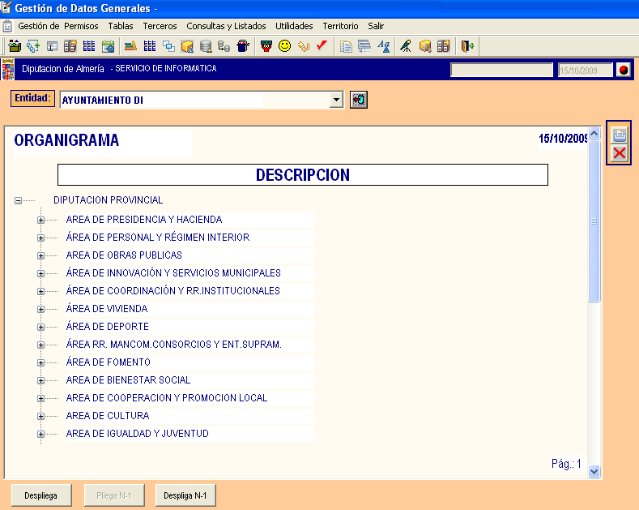

Pulsando sobre los botones “Plegar” / “Desplegar” ira mostrando o quitando niveles de información.

Consulta alfabética de Órganos:

Esta opción permite obtener una consulta de todos los órganos que en su descripción figure la palabra que se introduzca como argumento de búsqueda:

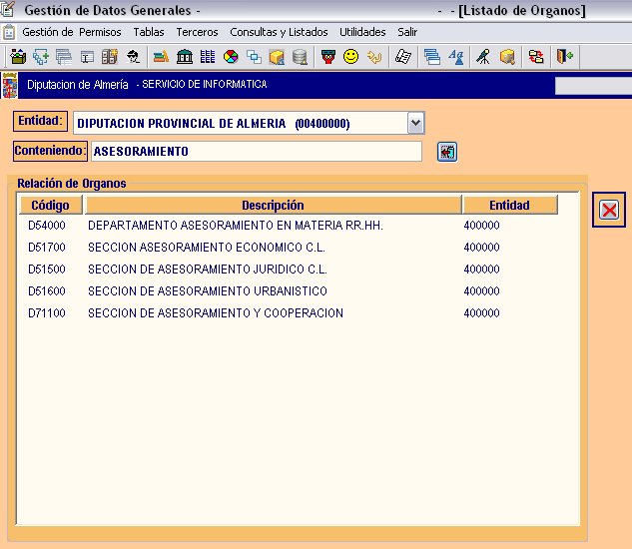

Consulta de Terceros:

Esta opción permite conocer los terceros que tenemos en la base de datos.
Al introducir la entidad, y pulsar “intro”, ya se muestran todos los terceros:
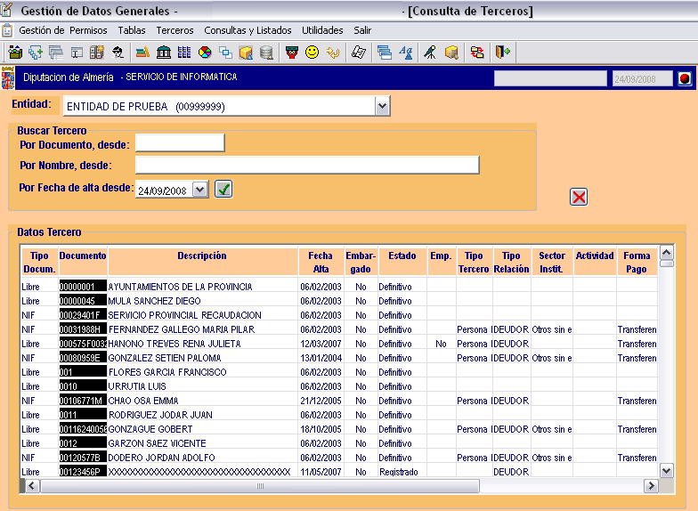

Si pulsamos sobre cualquiera de las columnas que se muestran se ordenan todos los datos por dicha columna en orden ascendente, volviendo a pulsar sobre la misma columna se ordenan en orden descendente, y así sucesivamente.
Es posible quitar columnas de la consulta, para ello, nos situamos sobre la columna que deseamos quitar, y manteniendo la tecla “Alt” pulsada y haciendo clic sobre la columna que deseamos quitar, esta desaparece de la consulta.

Si deseamos solo los terceros que su documento o su nombre comience por determinado valor lo introducimos y pulsamos “intro”:

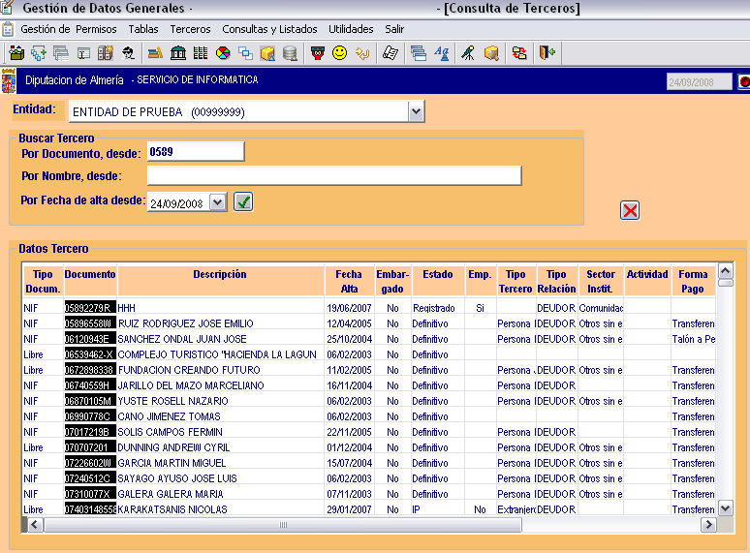

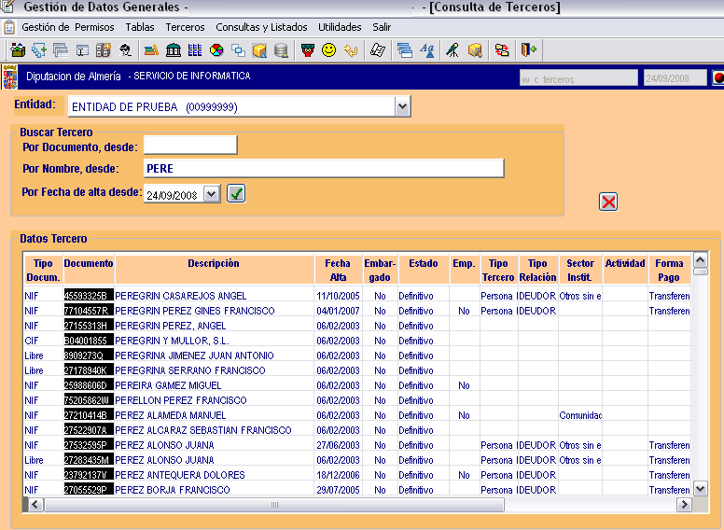

Si lo que deseamos es seleccionar terceros que se han dado de alta en determinada fecha, introducimos dicha fecha y pulsamos sobre:

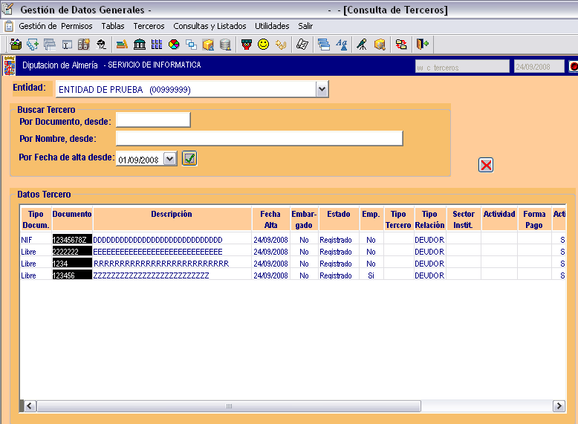

Si deseamos combinar la consulta que se localicen terceros que su número de documento o su nombre comienzan por un valor y han sido alta a partir de determinada fecha, introducimos ambos valores y pulsamos sobre:

Y por último, al situarnos en el cuadro de detalle sobre uno de los terceros y dar doble-clic podemos consultar todos los datos de ese tercero:

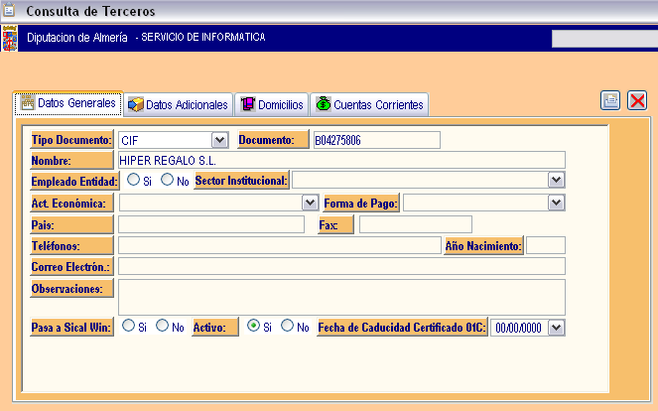

Consulta/Informes de Terceros:

Desde esta opción se pueden seleccionar terceros según distintos criterios:

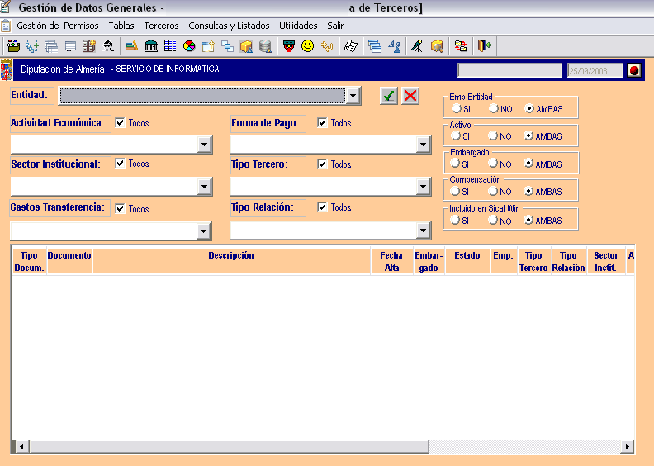
Entre las opciones que aparecen en pantalla, se puede ir indicando que recoja los terceros que cumplan determinada condición. Las distintas condiciones que se vayan seleccionando, van encadenandose.
Por ejemplo, si marcamos una “Forma de Pago”, “Empleado de la entidad”: NO, “Activo:” SI, y “Embargado:”SI”. La consulta mostrara terceros que cumplan todas las condiciones que hemos marcado:

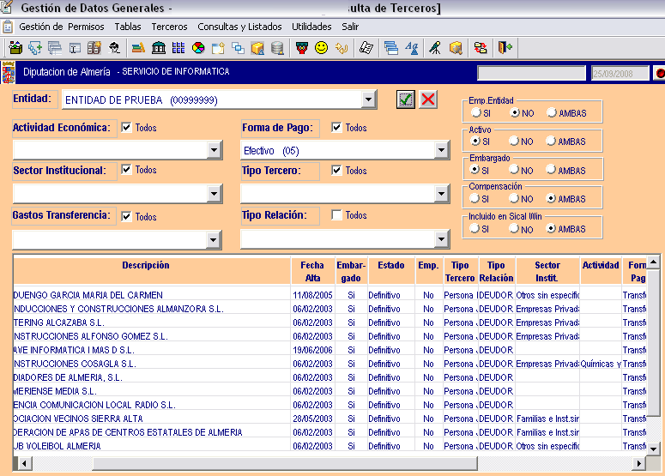

Si a la consulta anterior, además ahora añadimos una selección mas, por ejemplo, hacemos una selcción en Sector Institucional, la consulta anterior restringe los daos que se mostraban:

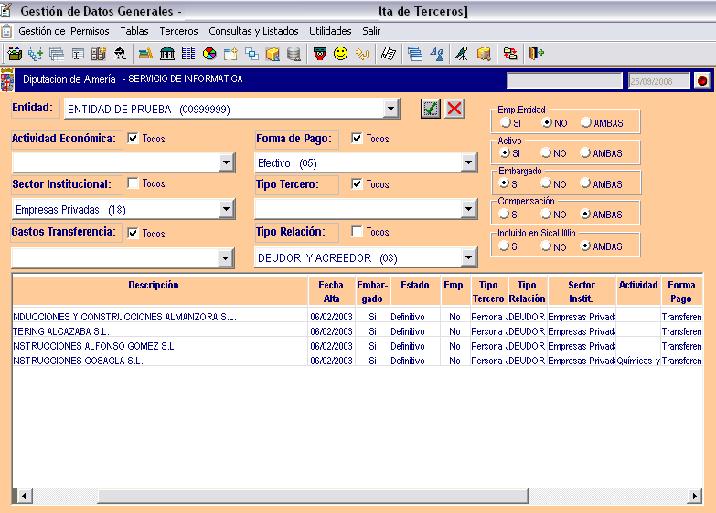

En el cuadro detalle, donde se muestran los datos, estos pueden ordenarse de manera ascendente por la columna que deseemos, simplemente haciendo un clic en dicha columna, y de forma descendente volviendo a pulsar sobre la misma columna.
Con “Alt” + clic sobre una columna, esta desaparece de la consulta.
Y con doble-clic sobre cualquier fila pasamos a consultar en detalle al tercero que hayamos marcado.

Listado de Terceros con Representantes:
Esta opción prepara un informe de los terceros que contienen determinada palabra en su descripción, con los representantes si se les ha añadido alguno.
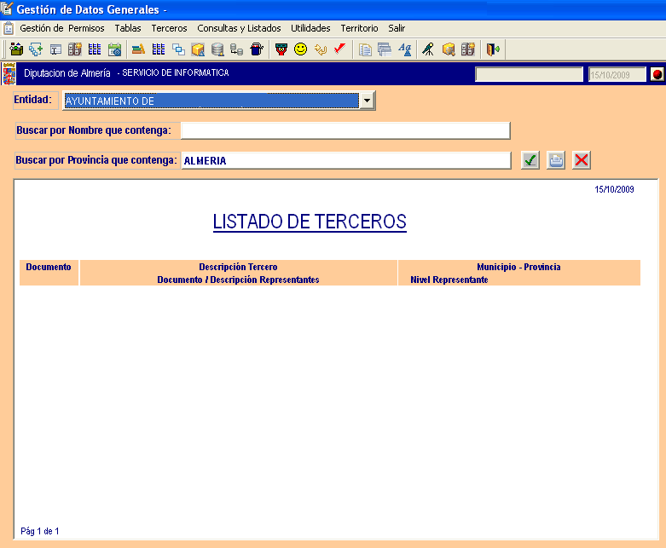

- Utilidades:

La opción de Utilidades recoge programas especiales que se ejecutan esporádicamente.

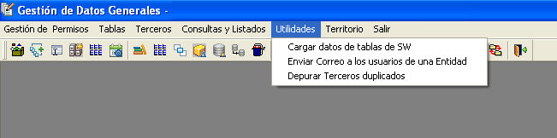

Cargar datos de tablas de SW:

Esta opción solo se ejecutará la primera vez que se comience a trabajar con una entidad. Solo la debe tener activa un usuario de perfil administrador.
Sirve para pasar los datos de tablas, terceros y cuentas corrientes desde la base de datos de SW a la base de datos TABLAS GENERALES. Una vez realizada esta opción, se deshabilitaran los mantenimientos de bancos, sucursales y terceros en la aplicación de SicalWin. Nunca deben estar activos los dos programas de mantenimiento de terceros simultáneamente.

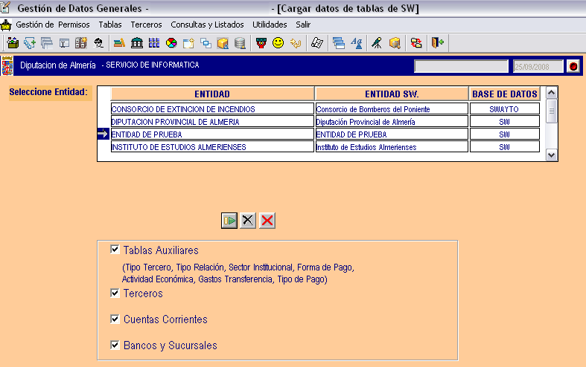

Se selecciona la entidad con la que queremos empezar a trabajar, marcamos que deseamos traspasar, por defecto debe estar marcado todo, y pulsamos sobre: , aparecerá una barra que indica la evolución del proceso. Se graba, y ya estamos en situación para trabajar con la aplicación de “Tablas Comunes”, y desactivar las de Sicalwin.

Enviar un correo a los usuarios de la Entidad:

Esta opción puede resultar útil para hacer una comunicación a aquellas personas que trabajan con la aplicación.
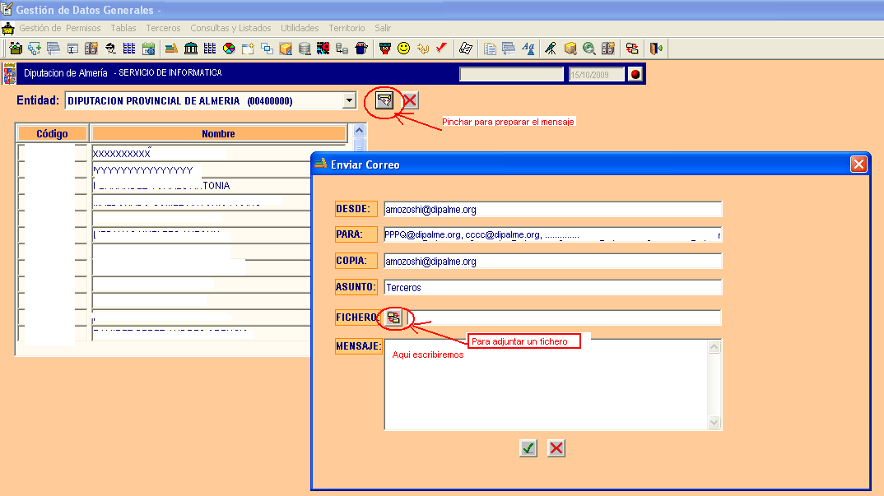

Al pulsar sobre: se abre una ventana que contiene los correos de todas las personas que tienen acceso a la aplicación. El remitente es el usuario que está conectado y recibe asimismo una copia del propio correo enviado para asegurar que se ha enviado el mensaje. Es posible adjuntar un fichero, pulsando sobre:
Al pulsar sobre el icono: , se ejecuta la acción de enviar el correo con el texto que hayamos escrito en la caja con denominación : “MENSAJE”.

Depurar terceros duplicados:

Esta opción no deberá estar al alcance de todos los usuarios de la entidad. Solo los administradores deberían usarla.
Permite depurar los terceros que se hayan repetido y estemos seguros que podemos eliminar alguno de los duplicados.

Al abrir esta pantalla aparecen todos aquellos terceros que su documento está en la base de datos de la entidad más de una vez.

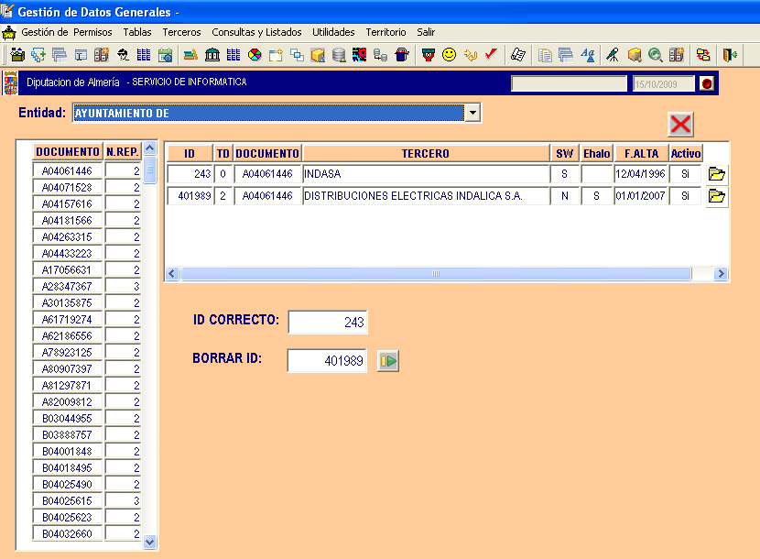

En el ejemplo que se muestra, vemos el mismo documento con dos denominaciones diferentes. El sistema propone borrar el segundo, pues nos indica que no tiene documentos en Sicalwin.
Si pulsaramos sobre el icono: el programa procederá a sustituir los documentos en EHALO, que encuentre con el documento que indicamos como “Erróneo” por el documento “Correcto”, y después borrará de la base de datos el documento que hemos indicado como “erróneo”.

Cuando empezamos a trabajar con las Tablas Generales o Comunes, el Servicio de Informática puede cargarnos los datos que tengamos en SicalWin y en SIAL. Obviamente esto puede producir duplicidades que es mejor depurar, con esta opción, para poder trabajar bien.

Con las altas posteriores ya no deberá ser necesaria pues si se hace siempre sólo en tablas generales (no se utilizan los mantenimientos de SicalWin), el sistema nos ayudará a no hacer altas duplicadas.

